**A)Aşağıdaki çoktan seçmeli soruların doğru cevapla-rını işaretleyiniz.**

**1.Aşağıdakilerden hangisi “istişare” ile ilgili değil-dir?**

A)”Danışılan güvenilir olmalıdır.”Tirmizi

B)”…(Ey Peygamber!)işlerinde onlarla fikir alışverişinde bulun”…Âl-i İmran suresi,159

C)Onların(müminlerin) işleri aralarında danışma iledir. Şûra suresi,38

D)”…Bilmiyorsanız bir bilenden sorun.”Nahl suresi,43

E)Siz, insanların iyiliği için ortaya çıkarılmış en hayırlı bir ümmet oldunuz.İyiliği emreder, kötülükten men eder ve Allah’a iman edersiniz!...”Âl-i İmran suresi,110

**2*.”****İslam dini beş esas üzerine kurulmuştur: Allah’tan başka ilah olmadığına ve Muhammed’in, Allah’ın kulu ve Resulü olduğuna şehadet etmek, namaz kılmak, zekât vermek, hacca gitmek ve ramazan orucunu tutmak.”(Buhârî,İman,1;Müslim, İman,21;Tirmizî,İman,3)*

**Peygamberimiz yukarıdaki hadiste aşağıdakilerden hangisini vurgulamak istemiştir?**

A)İslam’da ibadetlerin çeşitliliğini

B)Her müslüman’ın sağlam bir imana sahip olması gerektiği

C)İbadetlerin İslam dininin esasları olduğunu

D)En zor şartlar altında dahi ibadetlerin asla terk edilmemesi gerektiği

E)İbadetlerin verilen nimetlere bir şükür olduğunu

**3.”Allah’ın aslanı” lâkabı hangi sahabe için kullanıl-maktadır?**

A)Hz. Ali

B)Hz.Ömer

C)Hz.Ebu Bekir

D)Hz. Osman

E)Hz. Hüseyin

**4.Hz. Peygambere, müşrikler tarafından tuzak kurulup, öldürülmeye karar verildiğinin Allah tarafından bildirilmesi üzerine hicret etmeye karar verir. Bu sırada müşrikleri oyalayıp zaman kazanmak için yatağına sahabeden birini yatırır. Bu sahabe aşağıdakilerden hangisidir?**

A)Hz. Ebu Bekir

B)Hz. Ömer

C)Hz. Hamza

D)Hz. Osman

E)Hz. Ali

**5**.”Müslüman, elinden ve dilinden Müslümanların güvende olduğu kimsedir.”(Tirmizî,İman,12)

**hadisi aşağıdaki hadislerden hangisiyle ilişkilendirilemez?**

A)”Sizin en hayırlı ve iyi olanlarınız ahlakı en güzel olanlarınızdır.”

B)”Ya hayır konuş ya da sus”

C)”(şaka sırasında da olsa) haktan başka bir şey söylemem.”

|  |  |  |  |
| --- | --- | --- | --- |
| **Adı:** |  | **…………………. Lisesi** |  |
| **Soyadı:** |  | **………………. Eğitim Öğretim Yılı** | Tarih: ……/……/ 202.. |
| **Sınıfı:** |  | **PEYGAMBERİMİZİN HAYATI** | Aldığı Not |
| **No:** |  | **10. Sınıf 2.Dönem 2. Yazılı / Sınav Soruları** |  |

D)”Yiyiniz, tasadduk(sadaka vermek) ediniz, giyiniz. Fakat bunları yaparken israfa ve tekebbüre kaçmayınız.”

E)”Bizi aldatan bizden değildir”

**6.Aşağıdakilerden hangisi “Ahde Vefa” kavramının anlamını ifade etmektedir?**

A)Sözünde durma, özü ve sözü doğru olmak

B)Emanete riayet etmek

C)Yakınların halini, hatırını sormak

D)İyi hal üzere bulunmak

E)Hak ve hukuka uyma, herkesin hakkını gözetme

**7.“…***Bir cana kıymaya veya yeryüzünde fesat çıkarmaya karşılık olması dışında, kim bir kimseyi öldürürse bütün insanları öldürmüş gibi olur…”***Mâide Suresi,32**

**Ayeti aşağıda verilen kavramlardan hangisi ile ilişkilendirilebilir?**

A)İstişare B)Adalet

C)Ahde Vefa D)Silm

E)Tevekkül

**8**.**Aşağıdakilerden hangisi Hz. Peygamberin ticareti ahlaki bir zemine oturtmak için aldığı tedbirlerden değildir?**

A)Malı çok pahalı satmak için bekleten kimseyi kötülemiştir.

B)Ticarette güveni zedeleyen; ölçü ve tartıda hileyi yasaklamıştır.

C)Malı değerinden ucuza almaya çalışan tüccarları engellemiştir.

D)Hz. Peygamber sadece tüketiciyi koruyan tedbirler almıştır.

E)Çarşı ve pazarları denetleyen görevliler tayin etmiştir.

**9.Hz. Ömer ile ilgili olarak verilen bilgilerden hangisi yanlıştır?**

A)Asr-ı saadet döneminin 2.halifesidir.

B)Hak ile bâtılı açıkça ortaya koyduğundan dolayı “Fâruk “unvanını aldı.

C)Hz.Ömer’in bazı görüşleri nazil olan ayetlerle teyit edilmiştir(Muvafakat-ı Ömer)

D)Adaletli yönetimi ile ün salmıştır.

E)Hz. Peygamber(SAV)in damadıdır.

**10.Aşağıdaki eşleştirmelerden hangisi yanlıştır?**

A)İzzet-i nefs­ - İnsanın insanlık, şeref ve haysiyetini koruması

B)Ticaret – Faiz

C)Sulh – İyi hal üzere olmak, antlaşmak

D)Adalet – Ölçüde ve dengede tutmak, hak sahibine hakkını vermek

E)Silm – Barış

I- Hudeybiye Antlaşması’yla müşriklerle 10 yıl sürecek bir antlaşma imzalandı.

II- Bu antlaşma ile Mekkeli müşrikler, Müslümanların gücünü kabul etmiş oldular

III- Bu süreçte İslam dininin kazandırmış olduğu yüksek değerleri tarafsız bir bakış açısıyla gören bazı kişiler Müslüman oldular.

IV- Hudeybiye Antlaşması, Bedir savaşı sonrasında müşriklerle anlaşmak için imzalanmıştır.

**11.Hudeybiye antlaşmasıyla ilgili yukarıda verilen bilgilerden doğru olanları hangi seçenekte verilmiştir?**

**A) I ve II B) II ve III C) I, II, III D) I ve IV E) III – IV**

***12.****“Ben ancak paylaştırıcıyım, veren ise ancak Allah’tır.”* **hadis-i şerifine göre infak**

**yapan kişinin hangi davranışı sergilemesi Peygamberimizin infak anlayışıyla çelişir?**

A) Maddi kazancımızı artırırız.

B) Ahlakımız güzelleşir.

C) Nimetlerin değerinin farkına varırız.

D) Başka insanların halini anlarız.

E) Sabretmeyi ve irademizi kontrol etmeyi öğreniriz

**13.Kur’an-ı Kerim aşağıda yazılan kamerî aylardan hangisinde indirilmeye başlanmıştır?**

A)Recep B) Şaban

C)Muharrem D)Ramazan

E)Zilhicce

**14.Mideyle beraber göz, kulak,dil gibi duyuları ve kalp, hayal, fikir gibi duyguları da ilgilendiren ibadet aşağıdakilerden hangisidir?**

A) Hac B)Zekât C)Oruç D)Namaz E)Umre

**15.Aşağıdakilerden hangisi Hz. Peygamberin örnek yaşantısı içerisindeki Cihat kapsamına girmez?**

A) İnsanın nefsiyle yaptığı mücahede

B) İslamı korumak ve yaymak için yapılan irşat ve tebliğ faaliyetleri

C) Can,din,mal,akıl,nesil güvenliği için savaşmak

D)iyiliği emretmek, kötülükten menetmek

E)Hz. Peygamber’in gençliğinde Erdemliler Cemiyetine katılması

**16.”***Yüce Allah’ın sonsuz kudret sahibi olduğuna inanması, yapacağı işle ilgili maddi-manevi çalışma, tedbir ve sebepleri yerine getirdikten sonra istenen sonucun elde edilmesi için Allah’a(c.c.) güvenmesidir.”*

**Yukarıda verilen kavramın anlamı aşağıdakilerden hangisidir?**

A)Tevekkül B)Sabır C)İrşat D)Tebliğ E)Dua

**17.Aşağıdakilerden hangisi Peygamberimizin Cihat anlayışıyla çelişir?**

A)Mücahid, Allah’a itaat yolunda nefsi ile cihat edendir

B)Hak ve Adalet için savaşmak

C)İslam topraklarını güven altına almak

D)Irkçılık davası için mücadelede bulunmak

E)İslam’ınbilinmesi, tanınması, yaşanması, yücelmesi için çalışmak

**18.Ramazan ayının sonlarında gücü yeten Müslümanların fakirlere yaptığı yardımın adı aşağıdakilerden hangisidir?**

A)Zekat B)Fıtır sadakası (Fitre) C)Sadaka-i Cariye D)Sadaka E)İnfak

* ***“Yalanı, cehaleti bırakmayanın (oruç için) yemeyi içmesi terk etmesine gerek yoktur.”(Buhari, Savm,8)***
* ***“Oruç tutan nice kimseler vardır ki, oruçtan nasibi sadece aç kalmaktır.”(İbn Mace,Sıyam 21)***

**19.Yukarıda verilen hadislerde verilmek istenen mesaj aşağıdakilerden aşağıdakilerden hangisinde doğru olarak verilmiştir?**

A)Oruç tutan insanda yalan söylememe ve kötülük yapmama hali kendiliğinden gerçekleşir.

B)Kötülükten kendini alıkoyamayan oruç tutmamalıdır.

C)Oruç fakir insanlarla empati yapmayı sağlayarak yardımlaşma duygusunu geliştirir.

D)Oruç sadece zenginlere farzdır.

E)Oruç tutmak; sadece bedenen bazı şeylerden uzak kalmak değil, ahlakımızı, duygu dünyamızı ve nefsimizi Kur’an ve Sünnet ışığında şekillendirmektir.

**20.İslam Tarihinde Hicri Takvim hangi halife zamanında kabul edilmiştir?**

A)Hz. Ömer B)Hz. Ali C)Hz. Ebu Bekir D)Hz. Osman E)Muaviye

Başarılar dilerim…

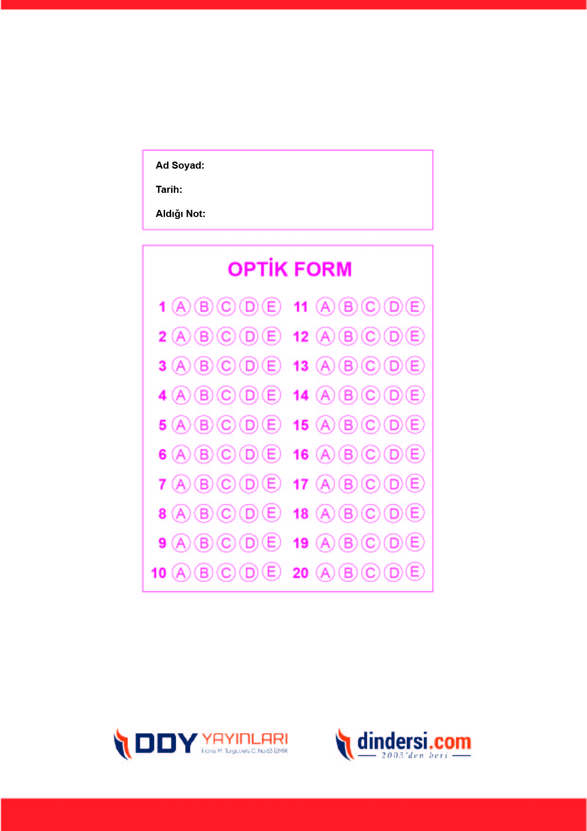

***DİĞER SINAVLAR İÇİN TIKLAYINIZ.***

